D21R1/LEDN10DX1

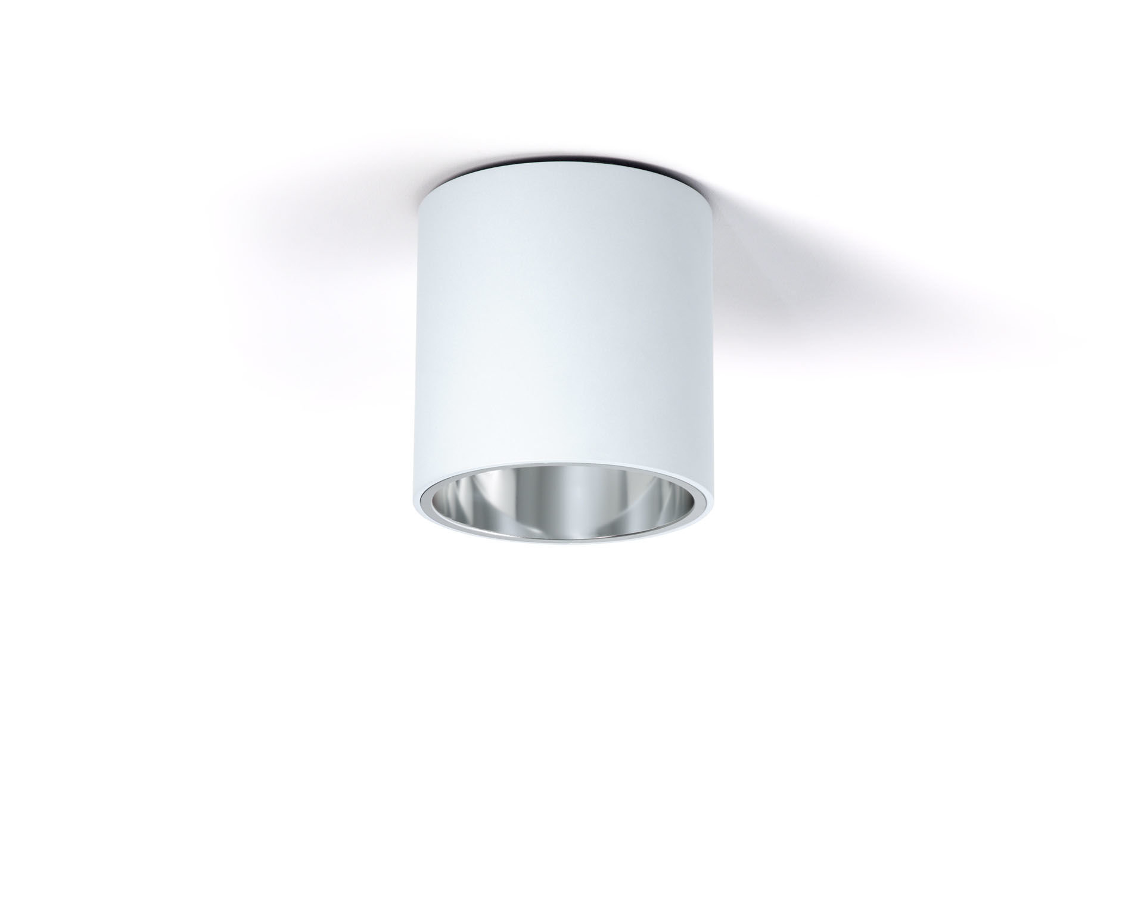
- Downlight de montagem saliente com refletor em alumínio.
- reflector optics, alumínio, satinado, extensiva distribuição luminosa.
- Corpo cilindrico em aluminio, outras cores RAL possiveis a pedido.
- Dimensões: Ø 200 mm x 212 mm.
- O reflector protege a fonte de luz, impedindo assim o encandeamento da fonte LED. Distribuição de luz de grande ângulo.
- Fluxo luminoso: 1250 lm, Fluxo luminoso específico: 125 lm/W.
- Potência: 10.0 W, DALI regulável.
- Frequência: 50Hz AC.
- Tensão: 230-240V.
- Classe de isolamento: classe I.
- LED com manutenção de luz superior; após 50.000 horas de funcionamento a luminária retém 99% do seu fluxo inicial (Tq = 25°C).
- Temperatura de cor: 4000 K, Restituição de cor ra: 80.
- Standard deviation colour matching: 3 SDCM.
- Segurança fotobiológica IEC/TR 62778: RG1.
- Alumínio lacado base, RAL9003 - branco (texturado).
- 5 anos de garantia sobre luminária e driver.
- Certificações: CE, ENEC.
- Luminária com ligações livres de halogéneo.
- A luminária foi desenvolvida e produzida de acordo com a norma EN 60598-1 numa empresa certificada pela ISO 9001 e pela ISO 14001.

